ТИПОЛОГИЈЕ И ТРЕНДОВИ ПРАЊА НОВЦА 2012 – 2014

ТИПОЛОГИЈЕ ПРАЊА НОВЦА У 2012. ГОДИНИ

Анализа трансакција које су у 2012. години пријављене Управи због сумње у токове новца
указала је на следеће типолошке активности:

• Готовинске уплате физичких лица на личне девизне рачуне у значајним износима, по основу орочења средстава код различитих банака. Порекло новца се не може утврдити. Лица су најчешће младе старосне доби, у највећем броју случајева и незапослена.

• Готовинске уплате на личне рачуне, девизне и динарске, у значајним износима. У великом броју случајева физичка лица су оснивачи компанија која се баве прометом некретнина. Наведени случајеви указали су и да се не поштују одредбе члана 36. Закона, тј. да се не поштују одредбе о забрани плаћању робе или услуге у износу од ЕУР 15.000,00 и више у готовини. Сумња се да се некретнине продају за готовину, а да се новац затим полаже на личне рачуне власника предузећа за инвестиције.

• Настављен је тренд да се новац у значајним износима уплаћује на рачуне новооснованих правних лица од стране оснивача по основу уплата позајмица оснивача за ликвидност предузећа. Новац се затим преноси преко рачуна више повезаних правних лица, најчешће по основу промета робе и услуга, иако роба није продата или услуге пружене, тј. нема стварне привредне активности; а новац се након вишеструких трансфера поново подиже у готовини са рачуна.

• Преноси новца између правних лица по основу услуга (консултантске услуге, услуге истраживања и развоја тржишта и др.) којима је тешко одредити тржишну цену, а након тога даљи трансфери новца на оф‐шор дестинације;

• Преноси новца између великог броја правних лица по основу зајма, а након тога подизање средстава од стране физичких лица, која нису оснивачи компаније или овлашћена лица по рачуну, што указује на сумњу у стварне власнике ових компаније;

• Трансфери средстава са рачуна правних лица на рачуне компанија у иностранству по основу аванса за увоз робе, за робу која није никад увезена;

• Пренос средстава са оф‐шор зона по основу одобрених кредита или зајмова на рачуне правних лица у Србији, а затим брзи трансфер новца на рачуне других повезаних правних лица (исти власници, иста адреса предузећа и др.). Средства се даље трансферишу у нова предузећа, чији је власник најчешће регистрован на оф‐шору.

• Уплате на рачуне физичких лица по основу помоћи из иностранства. Новац се уплаћује сукцесивно, у мањим износима, и одмах након уплата подиже се у готовини. Лица која подижу новац са рачуна, нису власници рачуна, већ овлашћена лица за располагање средствима по рачуну и доводе се у везу са лицима из криминалног миљеа;

• Физичка лица, држављани Србије, уплаћују средства у готовини на личне девизне рачуне. Лица поседују рачуне и у земљама окружења. Након готовинских уплата, новац се
преноси на динарске рачуне физичких лица, оснивача компанија која се баве инвестиционим радовима, и подижу се по основу материјалних трошкова.

• Готовинске уплате нерезидентних лица на личне рачуне код банака у значајним износима, а затим даљи пренос на већи број рачуна физичких лица. Даљим проверама, није утврђено да су лица пријавила пренос новца преко државне границе, у складу са чланом 67. Закона, иако се непосредно пре уплата новца евидентирају њихови уласци у Републику Србију. Лица поседују и рачуне у земљама чији су држављани, али не трансферишу новац преко рачуна, већ су евидентиране само готовинске уплате средстава. Примања у земљи чији су држављани недалеко су испод просека готовинских уплата на рачуне код банака у Србији.

• Пренос новца са рачуна правних лица по основу услуга на рачуне ино‐правних лица, а након кратког временског периода, враћање новца у истом износу у Републику Србију и готовинско подизање средстава са рачуна правних лица. Оснивачи правних лица из Србије су компаније из иностранства, на чије се рачуне новац преноси по основу услуга.

• Повезано деловање правних лица у циљу преузимања власништва над одређеним предузећем;

• Куповина удела, или прецизније, утврђене су околности где се приликом оснивања предузећа уноси капитал у правима или хартијама од вредности. Након одређеног времена права се преносе на новог власника („продају се удели“).

• Велики број трансакција повезан је са оф‐шор зонама и преносима новца по основу услуга развоја на рачуне компанија из пореских рајева. По рачунима новооснованих предузећа уочене су честе трансакције по основу зајмова са другим повезаним правним лицима, а затим, непосредно након уплата зајма, новац се трансферише на оф‐шор зоне.

• Преноси новца од стране великог броја лица из иностранства на рачун физичког лица у Србији и брзо подизање готовине са рачуна физичког лица. Физичко лице из Србије није родбински, пословно или на неки други начин повезано са лицима из иностранства.

• Подизање новца са рачуна тек основаних предузећа по основу исплате добити од пословања предузећа, иако не постоји реалан основ (нема финансијских извештаја о пословању).

• Трансфери средстава са рачуна правног лица на рачуне великог броја компанија по основу инвестиција у објекте и опрему, а одмах након тога, са рачуна свих правних лица даљи преноси средстава у корист тек регистроване компаније. Једно физичко лице је овлашћено по рачунима свих предузећа.

• Новооснована правна лица одмах након регистрације имају промете по рачунима у изузетно великом обиму. Новац се затим брзо трансферише даље на рачуне компанија са седиштем у пореским рајевима.

ТРЕНДОВИ ПРАЊА НОВЦА

Трендови прања новца у Србији зависе од низа фактора као што су: економски ниво развијености Србије (БДП и стандард по глави становника), степен развијености појединих грана индустрије или сектора привреде који могу привући или су атрактивни за
улагања; слаба законска регулатива која може због своје слабости узроковати прање новца или финансирања тероризма; изложеност међународним финансијским токовима; постојање институција и национална организација у борби против прања новца и финансирања тероризма; отпорност на утицај криминала на привредни и финансијски систем; постојање свести о штетности утицаја прања новца и финансирања тероризма по државу.

Ако се узму у обзир горе наведени фактори и резултати националне процене ризика уз уочене типологије прања новца у појединим секторима, можемо претпоставити да ће се трендови прања новца одвијати кроз следеће секторе привреде:

Банкарски сектор:

Као кључни сектор за финансијске токове новца можемо очекивати следеће појаве:

• Тенденција полагања и интегрисања прљавог новца у банкарске производе које доносе приходе улагачима или трансфер новца кроз банкарски систем у циљу коначног интегрисања прљавог новца путем инвестирања (куповина некретнина, улагање у хартије од вредности, преузимања предузећа итд.);

• Тенденција полагања и фиктивног раслојавања прљавог новца преко низа пословних рачуна у циљу прикривања трага порекла новца и отежане идентификације учесника и власника новца;

• Међународни токови „сумњивог капитала“, а нарочито приливи новца који улазе са оф‐шор компанија које се тешко могу пословно и финансијски идентификовати, као и њихово власништво, и за које се може претпоставити да су стекле незаконито капитал. Искуства показују да се ради о приливима капитала који се интегришу у виду зајмова домаћим привредним друштвима или оснивачким улозима, кредитни аранжмани или плаћање услуга које немају економско покриће са намером да се на тај начин унесе „прљав капитал“;

• Бројне готовинске и безготовинске трансакције физичких и правних лица које указују да извори новца потичу из сиве зоне економије, што пак указује на кривично дело пореске утаје;

• Одлив „капитала“ поготово у виду транфера новца преко плаћања фиктивних услуга (нарочито у области маркетинга и консалтинга) што узрокује „лажно приказивање трошкова пословања“ и нереално билансно приказивање прихода, што такође указује на умањење исказивања пореске основице и умањених обавеза плаћања јавних прихода. Такође се ради и о износу „прљавог новца“ на легалан начин. Уочен је тренд да се „фиктивне“ услуге плаћају оф‐шор компанијама;

• Приливи новца на нерезидентне рачуне сумњивих физичких лица кад је тешко утврдити реално порекло новца који потиче из земаља са јаком банкарском тајном, или које имају карактеристике оф‐шор дестинација;

• Изузетно велики приливи од компанија стварно непознатих власника са оф‐шор преко куповине удела у предузећима која немају економско покриће;

• Искуства указују да бројни починиоци кривичних дела из којих је стечена имовинска корист полажу незаконито стечен новац кроз банкарски систем у виду депозита или циљно наменских трансфера ка инвестиционој интеграцији.

Тржиште капитала:

• Иако је тржиште капитала у кризи већ неколико година, искуства из претходних година указују да ће се наставити тренд преузимања предузећа у виду куповине већинских пакета акција од стране инвеститора сумњиве биографије и капитала а пре свега на понуде за преузимање које долазе од оф‐шор компанија непознатих власника или се новац пласира преко „параван“ лица како би се прикрио траг пореклу новца;

• Купопродаја хартија од вредности за које је покриће обезбеђено готовинским полагањем новца на наменске рачуне и за чије порекло нема уверљивих доказа да је легално стечен;

• Инострани инвестициони фондови са непознатом власничком и капиталном структуром;

• Манипулације и инсајдерско трговање хартијама од вредности ће сигурно бити актуелни, а са аспекта прања новца је то значајно јер су те радње препознате као кривична дела из којих се може на незаконит начин стећи имовинска корист.

Тржиште непокретности:

• Анализирајући тржиште непокретности може се рећи да је оно на глобалном нивоу „најатрактивнији сектор“ за улагање од стране организованог криминала што се може рећи и за тржиште Србије. Искуства говоре да ће се тренд прања новца и интеграција наставити:

• Пласман прљавог новца у виду готовинских уплата или полагањем на рачуне код банака са наменом куповине грађевинског земљишта, стамбене изградње или куповине готових кућа и станова, као и пословних простора;

• Пласмани прљавог новца преко „параван“ правних и физичких лица која купују или инвестирају у име стварних власника;

• Оснивање или куповина правних лица која су специјализована за грађевинску делатност и пласмани прљавог новца у та правна лица у циљу капиталног јачања;

• Инвеститори као физичка лица где се прикупља новац непознатог порекла и од сумњивих клијената и даље реинвестира или пласира у грађевинску делатност;

• Инвеститори са оф‐шор дестинација непознатих стварних власника као оснивачи правних лица за грађевинску делатност, који сукцесивно убацују новац непознатог порекла у виду докапитализације, зајмова или куповином удела у предузећу, често прецењених.

Мењачки послови

• Конверзија прљавог новца – пазари (обично од уличне продаја наркотика) у страну ефективну валуту, углавном у веће апоенске вредности због лакшег манипулисања;

• Организовано прање новца чланова криминалних група преко ланаца мењачница за које се претпоставља да су у њиховом власништву;

• Конверзије прљавог новца преко бројних параван лица у циљу прикривања сумње у износе и порекло новца.
Спољна трговина

Већ дужи период уочен је тренд спољнотрговинског пословања, поготово увоза робе преко оф‐шор компанија које се појављују као продавци српским предузећима при чему се може рећи да су купац и продавац повезана лица, односно да је купац и оснивач продавца. Роба обично потиче из развијених земаља али се „превлачи“ преко испоручилаца (званичних продаваца), фиктивних компанија, углавном са седиштем у оф‐ шор зони, при чему се уочава тренд увећаних фактура што указује на следеће:

• Увози се роба преко „надуваних“ – увећаних фактура са циљем да се изнесе „вишак“ капитала или „опере сива или црна економија“ што представља кривично дело. У овим случајевима се новац одлива на оф‐шор компаније са којих се плаћа „стварна цена“ робе.

• Има појава извоза по умањеним фактурама (фиктивно се умањују приходи) са циљем да се формирају се „црни фондови“ на оф‐шор зонама;

• Увози робе по изразито дампинг (ниским) ценама са циљем да се нереално калкулишу робе по далеко већим ценама и стављају незаконито у промет по далеко вишим ценама, при чему су обавезе плаћања ино‐добављачима далеко ниже од остварених прихода.

Унутрашња трговина

Последња истраживања указују на висок степен сиве економије који сеже и до 30% учешћа у ДБП. То је нарочито битан податак јер се ради о високом степену нелегалног тока новца у сивој зони економије а то за собом повлачи и избегавање плаћања јавних прихода – утају пореза, нелојалну конкуренцију и неефикасну расподелу тржишта. Тренд прања новца у унутрашњој трговини огледа се у виду:

• Фиктивних трговања преко „фантомских фирми“ које се отварају искључиво да би се покрила сива зона трговања и новац легализовао;

• Фиктивних дневних пазара ради легализације готовине;

• Одобравања позајмице правним лицима из пазара сиве економије као обртни капитал;

• Повезаних токова новца између правних и физичких лица са циљем да се готовина превлачи преко рачуна и поново враћа у виду подизања у готовинске токове (сиву економију).

Трговина златом

Злато је увек био и остао најважнији „новац“ за сва времена. Нарочито се то актуелизовало последњих година доласком светске финансијске кризе. Ако се узме у обзир целокупна економска ситуација у земљи и евидентан пад привређивања тј. економски застој, супротно томе је видно забележен пораст трговања златом, а нарочито се евидентира пораст откупа и кријумчарења злата, што је у директној вези са активностима организованог криминала. Појачана „мотивација“ се може огледати и у прилично несређеном правном амбијенту када се ради о производњи и промету злата.

Трендови прања новца:

• Куповина злата, нарочито ломљеног злата на црно, од стране организованих криминалних група;

• Откуп злата (ломљено злато) новцем непознатог порекла преко ланаца златара и мењачница;

• Откуп ломљеног злата новцем непознатог порекла и кријумчарење преко границе;

• Откуп ломљеног злата од стране страних и домаћих правних лица новцем непознатог порекла и извоз на нерегуларан начин (без дозволе, прикривање правог облика, уситњавање и топљење до непрепознатљивости);

• Кријумчарење и увоз накита у Србију а сматра се да је „сировина“ за израду накита потекла од откупа на црно ломљеног злата из Србије.

Игре на срећу – кладионице

• Неовлашћено организовање игара на срећу од стране правних и физичких лица склоних криминалу и противправно стицање имовинске користи, као и сумња у легалност токова новца који је у „игри“, како у смислу организовања посла тако и самог учешћа у играма или клађењу;

• Злоупотреба ризико депозита ради исплате добитака играчима у смислу константне уплате депозита, често и готовине непознатог порекла, чиме се скоро искључује приказивање прихода;

• Техника прања новца преко „pay out“ – исплате играча при чему се куповина жетона и прљав новац може опрати без игре по принципу улаз – излаз играча.

ТИПОЛОГИЈЕ ПРАЊА НОВЦА У 2013. ГОДИНИ

Типолошки случајеви који су указали на сумњу у прање новца у 2013. години:

- пренос новца преко већег броја, често повезаних, правних лица, а затим подизање средстава од стране једног или више физичких лица. Сумња се да лица извлаче средства са рачуна користећи фиктивну документацију, а затим део новца користе за личне потребе, а део новца улажу у нове пословне активности, најчешће оснивањем нових правних лица.

- учестало подизање средстава од стране више физичких лица са рачуна једног правног лица – сумња у основ подизања новца и „извлачење кеша“ са рачуна. На овај начин лица, користећи фиктивну документацију, нереално исказују стање у пословним књигама. Део новца користе за куповину и даљу препродају некретнина, а део новца улажу у оснивање компанија које се баве грађевинском делатношћу.

- код физичких лица веома често се злоупотребљава шифра основа помоћ породици за пренос новца, а да родбинских веза нема. Наведене трансакције указале су да је могуће да лица овај вид преноса користе за плаћање нелегално увезене робе, али и када се ради о кривичним делима трговина дрогом или људима. Један део новца лица се затим улаже у развој пословних активности, док се други део новца користи, поново, у нелегалне сврхе, са намером да касније буде интегрисан у финансијски систем.

- физичка лица полажу значајне износе новца на личне рачуне код банака, уз објашњење да су новац зарадили у иностранству. Новац се најчешће улаже у некретнине и грађевинску делатност. Међутим, нема пријава о преносу новца преко државне границе, нити података о томе да је лице остварило зараду у страним земљама, а нарочито када имамо ситуацију да се ради о десетинама хиљада евра и лицима млађе старосне доби. Сумња се да је лице повезано са лицима из криминалне средине.

- полагање новца на личне рачуне физичког лица. Лице је инвеститор, повезано са грађевинском индустријом. Сумња у регуларност промета некретнина и порекло новца којим се обавља инвестициона активност – да ли је веза са лицима из криминалне средине.

- трансфери ка оф-шор зонама или земље са строгом банкарском тајном. Често се злоупотребљава плаћање по основу аванса, зајмова или кредита да се новац трансферише из Србије. Сумња се у стварне власнике компанија које су регистроване у иностранству.

- порекло новца који се полажe на рачуне физичких и правних лица, а не може се утврдити одакле потиче. Сумња се да је полагању новца претходила нека нелегална трговина или да су лица повезана са лицима из криминалног миљеа.

- индиректан спољнотрговински однос – сумња у увећање увозних фактура. Увоз робе из земаља из окружења, плаћање према оф шор зонама. Правна лица на овај начин покушавају да изнесу преко спољнотрговинског посла новац из земље. Поставља се питање стварних власника домаћих предузећа и лица са оф шор дестинација. Део новца се затим индиректно враћа у земљу за развој посла, а део новца се користи за куповину некретнина у иностранству или улагање у неке нелегалне активности.

- авансно плаћање за увоз робе. Плаћање према земљама из окружења по основу аванса за увоз робе, део новца се најчешће наредног дана враћа на рачун правног лица из Србије, а део новца се трансферише на рачуне стварних власника предузећа у иностранству. Сумња се да до увоза робе није ни дошло, већ је сврха плаћања искоришћена само да би се новац трансферисао из земље.

- трансфери према компанијама из земаља окружења, најчешће по основу услуга, на повезана правна лица. Сумња се у основ трансфера и да новац, преко компанија из окружења само пролази и трансферише се даље ка оф шор дестинацијама. Сумња у стварног власника компанија.

- трансфери према компанијама из окружења по основу авансног плаћања за робу. Нема података о увозу робе. Сумња се да се новац даље трансферише на друге дестинације по основу услуга и завршава на личним рачунима физичких лица у иностранству, а део се поново враћа на рачун налогодавца из Србије и улаже у пословне активности.

- трансфери на повезана лица (најчешће у питању холдинг компаније) по основу зајмова и даљи пренос новца, у великом броју случајева на оф шор зоне или у земље са строгом банкарском тајном. Сумња у стваран основ трансфера новца и да је сценарио искоришћен само ради лакшег трансфера новца из земље.

- преноси новца са рачуна компанија из Србије по разним основама (роба, уговори, услуге и др.) на рачун иностраних компанија, а затим трансфер новца, назад у Србију, на личне рачуне физичких лица, власника компаније, директно или посредно преко повезаних правних лица.

- трансакције по основу зајмова – кружење средстава између више правних лица, налогодавца и више других лица, новац се користи за куповину удела у компанијама. Поставља се питање ко је стварни власник компанија, као и порекло новца који се интегрише по основу зајмова. Сумња се да лица из криминалне средине на овај начин пoкушавају да преузму комапније и укључе се у легалне пословне активнoсти.

- преузимање предузећа од стране повезаних лица. Понуди за преузимање претходе велике готовинске уплате на рачунима понуђача – сумња у повезано деловање физичких лица. Порекло новца који уплаћују физичка лица је непознато. Сумња се да новац води порекло из криминалних активности.

- сукцесивне исплате преко агената за пренос новца – лица којима се новац исплаћује повезана су са лицима из криминалног миљеа (трговина наркотицима и кријумчарење људи). Сумња се у даље интегрисање новца, тј. да се новац даље преко повезаних лица полаже у финансијски систем, а да се део новца користи и даље за финансирање нелегалних активности.

- Организована куповина предузећа у процесу приватизације, најчешће преко параван лица и касније преузимање од стварних власника – криминалаца.

- плаћање по основу разних врста уговора, од стране удружења, на рачуне страних компанија. Не постоји сазнање да је уговор реализован, а новац се даље преноси на рачуне у земљама са строгом банкарском тајном и подиже се у готовини.

- злоупотреба овлашћења од стране одговорних лица (најчешће у спротским удружењима), плаћање за услуге на рачуне у земљама са строгом банкарском тајном или на оф шор зоне. Новац се затим преноси на рачуне земаља из окружења и подиже у готовини.

- плаћања по уговорима, најчешће куповина некретнина или земљишта. Вредност цена у уговорима је нереално исказана (често вишеструко увећана). Сумња да се на овај начин интегрише новац од криминалних група са намером да се преко препродаје некретнина и оснивањем правних лица интегрише у систем кроз пословне активности.

- инвестирање у изградњу објеката. Сумња у порекло новца и у коруптивне активности. Новац се преко заступника интегрише у инвестиције, а стварни инвеститори су лица запослена у јавним предузећима, која злоупотребом положаја долазе до финансијских средстава.

- грађевински радови и инвестиције. Сумња у коруптивне активности приликом добијања дозвола за изградњу и да се новац преко заступника или адвоката интегрише у финансијски систем, док су стварни власници лица из криминалне средине.

ТРЕНДОВИ ПРАЊА НОВЦА

На основу досадашњег искуства и анализе предмета из претходног периода, претпоставка је да ће и у 2014. години бити изражене следеће активности:

Улагање прљавог новца кроз грађевинску делатност и инвестиције ће се наставити и у будућем периоду. Претпоставља се да ће се тренд улагања новца од стране физичких лица, инвеститора, у изградњу наставити. Често су стварни финансијери људи из криминала, који на овај начин, даљом препродајом некретнина, настоје да интегришу прљави новац у легалан финансијски систем и да даље наставе са пословним активностима.
Коришћење услуга, нарочито консултантских, маркетиншких, услуга истраживања
и развоја и др. користиће се и у наредном периоду за раслојавање и интегрисање прљавог
новца. Услуге се веома често злоупотребљавају јер им је тешко утврдити реалну тржишну
цену, као и да ли је дошло до реализације послова који се односе на услуге.
Злоупотреба сврха плаћања, као што су помоћ породици, наследство и сл. За трансфер новца на рачуне у страним земљама. Према досадашњем искуству често се овај основ користио за бржи пренос новца на ино-рачуне, док је стварна сврха плаћање била неки нелегалан увоз робе или плаћање за разне врсте опојних дрога. Претпоставка је да ће се ове сврхе плаћања и даље користити за прикривање нелегалних активности.
Проблем трансферних цена ће остати актуелан. Није ретко да компаније користе ове цене за остваривање конкурентске позиције на тржишту, али и за избегавање плаћања пореских обавеза. Пореска утаја је високо ризично кривично дело за прање новца. И у наредном периоду треба пратити кретање трансферних цена, а нарочито имајући у виду да су ове цене ослобођене утицаја који владају на тржишту.
Куповина удела од стране нових инвеститора у предузећима или оснивање нових предузећа и уписивање хартија од вредности као удела у капиталу. Удели у капиталу се касније преносе на стварне власнике, лица блиска организованим криминалним групама. Ово је активност коју користе и претпоставка је да ће наставити да користе криминалци ради управљања предузећима и лакшег укључивања у пословне активности.
Нелегална трговина и кријумчарење злата су значајан извор прљавог новца. Овај део тржишта треба да буде под посебним надзором и у наредном периоду потребно је појачано га пратити.
Могућност злоупотребе невладиних организација у сврхе прања новца или финансирање тероризма је велика. У будућности нарочиту пажњу треба посветити процесу трошења донираних средстава и да ли долази до злоупотреба донираних средстава.
Трансакције по основу откупа секундарних сировина и разне врсте манипулација са откупом (најчешће уз коришћење фиктивне документације за приказ откупа, као и за касније подизање средстава са рачуна) треба појачано пратити и у наредном периоду.

ТИПОЛОГИЈЕ ПРАЊА НОВЦА У 2014. ГОДИНИ

Као активности које су указали на сумњу у прање новца или финансирање тероризма у току рада на предметима уочени су следећи модели понашања:

- Преноси новца између повезаних правних лица и извлачење готовине са рачуна правних лица;
Пренос новца преко већег броја повезаних правних лица по основу фиктивних послова (промет робе), а затим подизање средстава од стране овлашћених лица у име организатора;
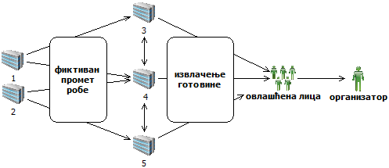

- Позајмица оснивача за ликвидност предузећа и даље остаје шифра основа која се често злоупотребљава за нелегалне активности;

- Учестало подизање средстава по основу повраћаја позајмице за ликвидност предузећа. Трансакцијама није претходила уплата позајмице и овакав начин подизања средстава искоришћен је само ради извлачења средстава са рачуна предузећа.

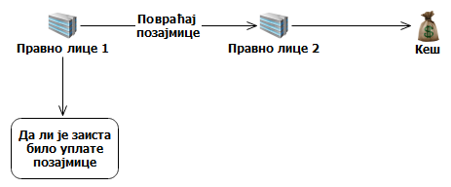
- Уплате позајмица оснивача на рачун правних лица која су регистрована за угоститељске услуге. У средствима јавног информисања лица се доводе у везу са криминалним радњама. Сумња се у порекло средстава која се уплаћују на рачуне ових компанија.


- Уплате позајмица оснивача на рачуне компанија која се налазе у власништву истог лица. Наиме, средства се уплаћују на рачун компаније у значајним износима, а затим се преносе на рачун другог повезаног правног лица.
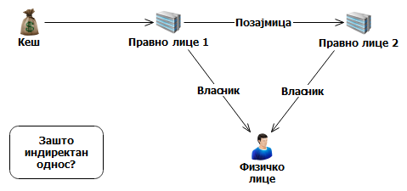
- Уплата готовине на рачуне правног лица у кратком временском периоду у значајним износима (веома често по основу позајмице оснивача за ликвидност предузећа). Новац се користи за измирење обавеза према држави, а сумња се у изворе средстава којим располаже физичко лице власник компаније.

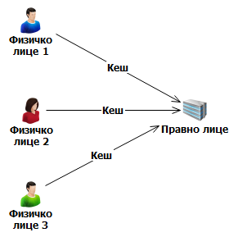
- Интеграција новца од продаје робе на „црно“: Одговорно лице у правном лицу остварило је значају зараду у готовини продајом робе на „црно“. Како би се средства интегрисала у легалне новчане токове, користи се уплата позајмица оснивача.

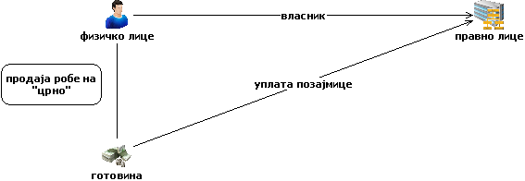

- Откуп секундарних сировина
Подизање средстава са рачуна правних лица по основу откупа секундарних сировина од стране већег броја међусобно повезаних лица уз коришћење фалсификоване документације.

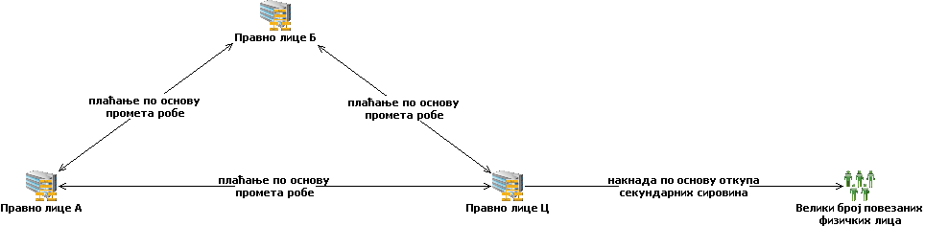

- Откуп пољопривредних производа
Преноси између рачуна већег броја правних лица, уз коришћење фиктивне документације. Извлачење средстава са рачуна по основу откупа пољопривредних производа.

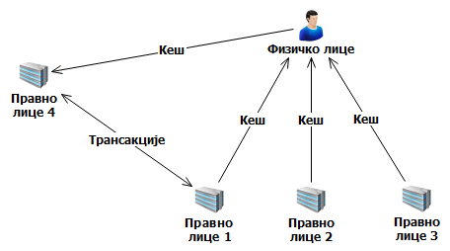

- Злоупотреба шифре основа помоћ породици, наследства, издржавања и помоћи
Готовинске уплате на личне рачуне у значајним износима и даљи трансфер средстава (по основу издржавања, наследства и помоћи) на рачуне више физичких лица у Народној Републици Кини. Сумња да држављанин Републике Србије увози робу из Народне Републике Кине „на црно” како би избегао плаћање царинских дажбина и пореза на промет робе, као и да трансферисањем средстава на рачуне у Народној Републици Кини, по основу наследства, издржавања и помоћи, заправо плаћа увезену робу. Веома често се ове шифре основа користе и за плаћање других нелегалних активности – лицима која су повезана са трговином наркотицима или кријумчарењем људи.

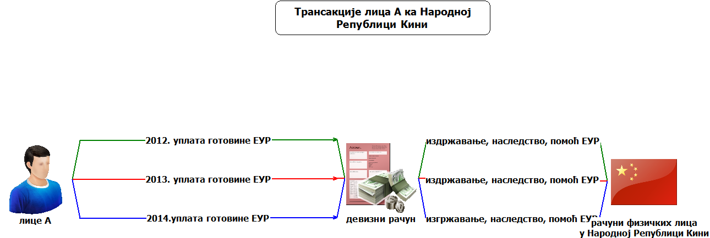

- Преваре и платне картице
Лица повезана са криминалним групама које се баве разним врстама превара уплаћују велике износе готовине на своје личне рачуне, а затим их чланови група подижу користећи платне картице у иностранству.

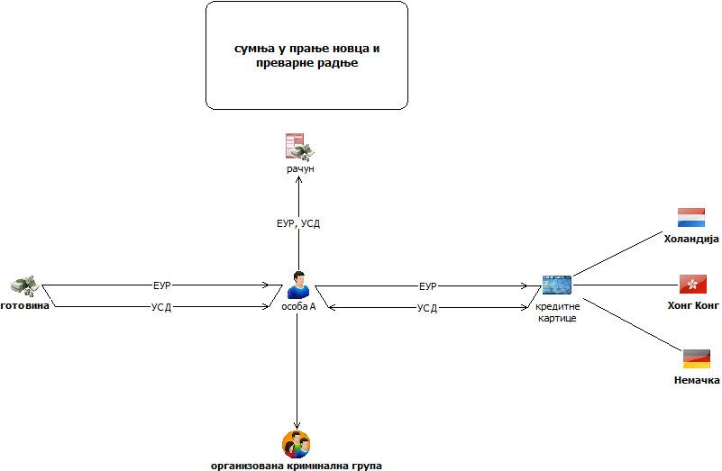
- Трансакције са оф-шор компанијама
Пренос новца са оф-шор компанија на рачуне српских компанија у значајном износу и улагање у сектор некретнина. Стварни власник домаћих и оф-шор компанија је исто лице.

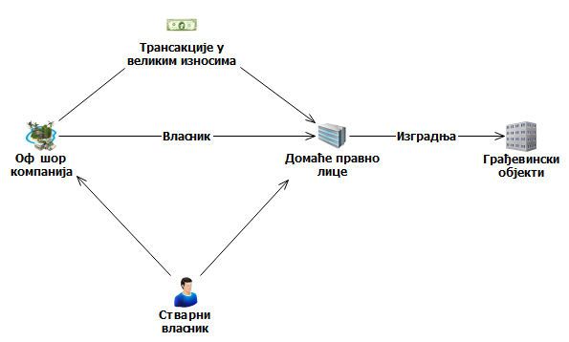

- „Cyber“ криминал и лажно представљање
- Новац зарађен на нелегалан начин (шверц цигарета у иностранству) се путем „хакованих“ рачуна пребацује на рачун лица које служи као „money mule“, а затим се даље трансферишу на рачуне шверцера у Србији.

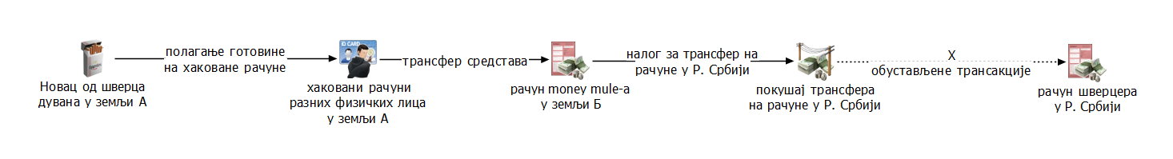

- Лица се представљају под лажним именом и наводе да сакупљају средства за разне врсте помоћи (на пример средства за болесно дете). Том приликом користе личне рачуне, отворене под правим именом. Учестале готовинске уплате од стране великог броја донатора – налози су испуњени на лажно име са сврхом „уплате за лечење детета.“ Средства се одмах готовински подижу.

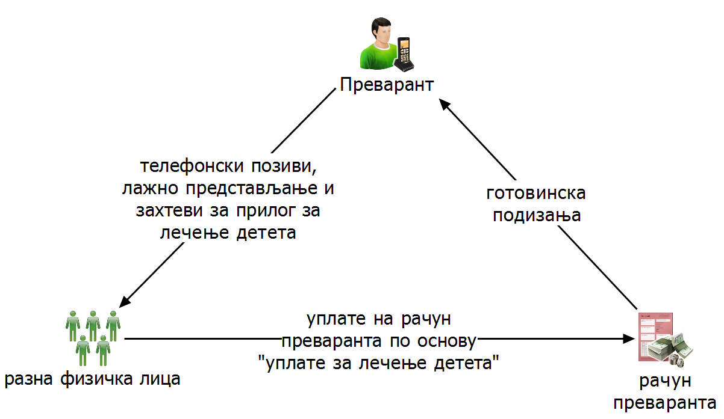

- Лице полаже готовину за коју се сумња да потиче од продаје дроге на више личних рачуна код различитих банака користећи исту документацију као доказ о пореклу средстава. Средства се улажу у куповину локала од којих се даље стиче имовинска корист.

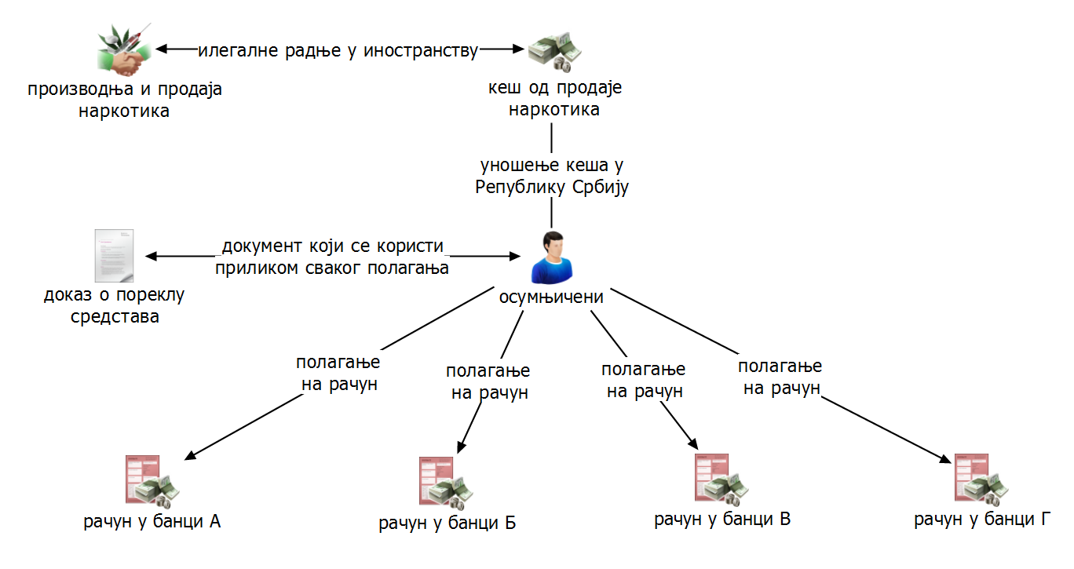

- Коруптивни елементи
- Закуп: омогућавање лицима повезаним са лицима из криминалног миљеа да закупе државно земљиште на дуг временски период и добијање свих потребних дозвола за изградњу грађевинских објеката од стране одговорних лица у државним, односно јавним предузећима. Након изградње грађевинских објеката, одговорна лица постају власници дела или целог стамбеног или пословног простора, односно новчане надокнаде.

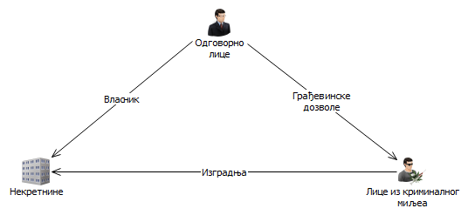
- злоупотребе у поступцима јавних набавки: прилагођавање услова тендера правним лицима чији су власници у пријатељским односима са одговорним лицима у јавном предузећу. Након добијања посла на тендеру, власници правних лица за извршену услугу одговорним лицима у јавном предузећу дају новчану надокнаду.
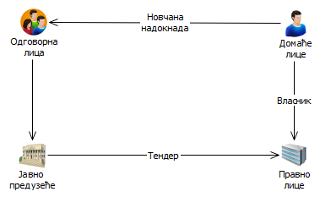
- одобравање кредита правним лицима која не испуњавају услове: одобравање кредита у већим износима правним лицима која не испуњавају потребне услове за добијање кредита, уз помоћ лица на високим положајима у финансијском сектору уз одређену новчану надокнаду или противуслугу. Новац од кредита се касније преко рачуна у иностранству трансферише назад у земљу и користи за личне потребе.
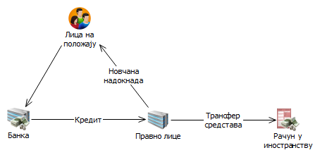

- Кружење средстава по рачунима повезаних лица
Уговор о промету непокретности између правног лица и повезаних лица (родбинске или брачне везе) са власником правног лица. Уговорену суму купац – повезано лице плаћа готовински. Власник правног лица подиже средства са рачуна по основу позајмице оснивача за ликвидност.

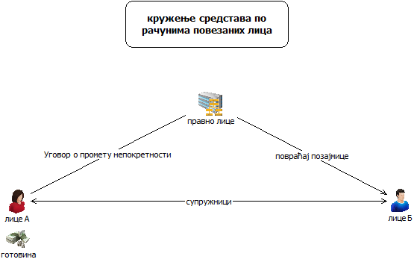
- Сумња у финансирање тероризма
- Домаће удружење у кратком временском периоду има значајне приливе од организације из иностранства по основу донација од стране лица која се налазе на више листа лица санкционисаних у разним земљама због тероризма. Након прилива средстава на рачун домаћег удружења, овлашћено лице по рачуну сукцесивно подиже средства.

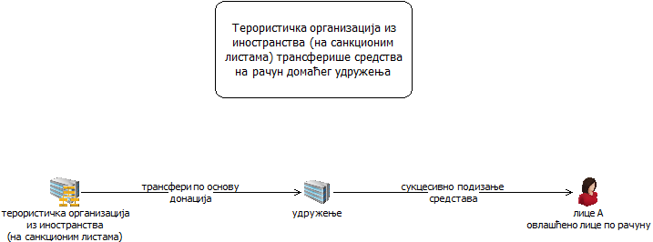

- Већи број хуманитарних организација из иностранства у кратком периоду трансферише средства у корист хуманитарне организације у Републици Србији. Средства се трансферишу у малим износима од великог броја организација из земаља Европске уније (Немачке, Албаније, Белгије, Велике Британије и др). Сваки од трансфера прати уговор о поклону и помоћи. Мањи део новца се користи за текуће пословање, док се већи део подиже са рачуна у готовини.

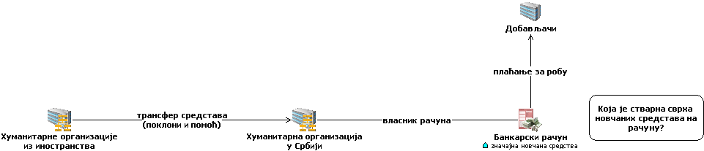

ТРЕНДОВИ ПРАЊА НОВЦА

На основу досадашњег искуства, претпоставка је да ће у 2015. години бити изражене следеће активности:
Велики је број коруптивних кривичних дела као предикатних дела за прање новца у анализираним предметима. Висок степен злоупотребе десио се у процесу приватизације и јавних набавки. Област јавних набавки и трансакције повезанe са набавком робе и услуга треба да буду предмет појачане анализе.

Крађе идентитета и коришћење рачуна лица чисте биографије за различите видове трансфера новца са намером да се новац брзо пренесе у иностранство су активности веома високог ризика. Претпоставка је да ће се ови начини рада све више користити у будућности, посебно када је реч о трговини наркотицима.

Виртуелне валуте (нпр. „bit coin“), и недовољно истражена и регулисана област виртуелних комуникација и нових методологија даје широки простор криминалцима за нове начине улагања новца из нелегалних активности. Такође, податак да се ради о тзв. „non face to face“ пословном односу утиче на развој могућих злоупотреба. Наведеним активностима у наредном периоду треба посветити пажњу и пратити активности на тржишту виртуелних валута, нарочито имајући у виду да одређене угоститељске радње и образовне институције већ прихватају виртуелни новац као средство плаћања.

Већу пажњу треба посветити разним видовима игара на срећу и клијентима који се баве делатношћу организовања игара на срећу. Недовољно јасна надлежност државних органа у контроли ове области окреће лица из криминалног миљеа ка овој делатности.

Симуловани правни послови у циљу извлачења средстава са рачуна правних лица и злоупотреба шифре плаћања 221- промет робе и услуга у циљу прикривања стварне сврхе трансфера средстава између лица је начин који се често користи од стране лица која имају намеру да на овај начин остваре нелегалну корист и извуку новац са рачуна и процене су да ће се овај вид фиктивног пословања наставити и у наредном периоду.
Коришћење услуга агената за пренос новца, како би се обавиле трансакције са иностранством и пренео новац који потиче из одређених нелегалних активности, нарочито када се ради о учесталим трансакцијама у кратком временском периоду у значајном износу и даље треба да остану предмет појачане анализе и праћења.

Анализа трансакција са иностранством нарочито по основу помоћи и наследства често се користи за плаћање робе која је увезена на нелегалан начин из иностранства и потребно је да се ове трансакције додатно прате.

Трансакције по основу услуга - консултантске, маркетиншке, истраживања и развоја и др. представљају лак начин за раслојавање и интегрисање прљавог новца јер им је тешко утврдити реалну тржишну цену, као и да ли је заиста дошло до реализације послова који се односе на услуге.

Продаја некретнина за готов новац и уплате средстава на личне рачуне инвеститора или предузимача. Стварни купац се не идентификује кроз банкарски сектор, што доводи до могућег прикривања стварних власника некретнина – у финансијском сектору идентификован је само инвеститор.

Пренос новца са оф-шор дестинација. Новац који се преноси у виду зајмова, разних врста кредитних аранжмана и оснивачког капитала треба да буде предмет појачане пажње и у будућем периоду, нарочито када се сумња у стварне власнике компанија регистрованих на тзв. „рајским дестинацијама”.

Иако је тржиште капитала у кризи већ дужи низ година, искуства из претходног периода указују да се процес преузимања предузећа и даље користи за прикривање стварних власника и лица која желе да преузму већински капитал предузећа која су предмет циљног преузимања, а нарочито када понуде за преузимање долазе од компанија чији су оснивачи регистровани на оф-шор дестинацијама.

Оф-шор компаније и грађевинске активности такође треба да буду предмет појачане пажње у наредном периоду. Ситуације улагања кроз сектор некретнина, када су оснивачи грађевинских предузећа оф-шор компаније треба посебно испратити, због сумње да се на овај начин нелегално стечен новац улагао у легалне токове.

Увоз робе по увећаним ценама: на овај начин се и поред плаћених обавеза према држави, које су увећане, износи капитал из земље. Компаније овај начин плаћања веома често злоупотребљавају и да би платиле део робе која се продаје на црно, а претпоставка је да ће се овакав начин понашања наставити и у наредном периоду. Најчешће се овај вид плаћања обавља ка оф-шор компанијама.

Готовинске уплате, у кратком периоду и у значајном износу, нарочито када се ради о девизним средствима, заслужују посебан приступ. Када се ради о готовинским уплатама, позајмице оснивача и зајмови као начини уноса новца често се користи за прикривање средстава за робу продату на црно и ове трансакције потребно је додатно анализирати.

Нелегална трговина и кријумчарење робе високе вредности (луксузне робе) су значајан извор прљавог новца. До сада је мањи број нелегалних активности и сумњивих трансакција био везан за ово кривично дело, али наведене трансакције треба увек додатно пратити и тржиште луксузне робе треба да буде под појачаним надзором.

Неуређена област трговине златом оставља значајан простор за манипулације. Куповина ломљеног злата од стране организованих криминалних група, нелегалан пренос преко границе, кријумчарење златног накита и даља препродаја, као и откуп злата преко ланаца златара и мењачница су активности којима треба посветити већу пажњу.
Није ретко да компаније користе трансферне цене за избегавање плаћања пореских обавеза. С обзиром на то да су ове цене ослобођене утицаја који владају на тржишту, потребно је да буду предмет сталног надзора.

„Карусел“ преваре су константан начин манипулација који користе лица која желе да присвоје корист стечену на овај начин. Међународне трансфере, када се новац брзо преноси у значајном износу у кратком периоду, а са циљем остварења пореског кредита, треба додатно анализирати.

Анализа – Припејд картице објављена је на сајту Управе за спречавање прања новца, www.apml.org.rs

